网络安全课程设计报告

基于Netfilter架构的防火墙

院 系 网络空间安全学院
专业班级 信安1804
姓 名 佘新宇
学 号 U201823742
指导教师 梅松

2022年 1 月 5 日

目 录
目 录 1
一、实验目的和要求 2
二、实验原理 3
三、实验环境和采用的工具 4
四、系统设计 4
五、系统详细设计 4
六、系统测试 1
七、心得体会 3

一、实验目的和要求
（1）实验目的
通过本课程设计要使学生达到以下目标：
- 结合理论课程学习，深入理解计算机网络安全的基本原理与协议，巩固计算机网络安全基本理论知识；
- 熟练掌握计算机网络编程方法，拓展学生的应用能力；
- 加强对网络协议栈的理解；
- 提高分析、设计软件系统以及编写文档的能力；
- 培养团队合作能力。
（2）实验内容
1.通过学习和了解Linux Netfilter架构和原理，了解Linux的网络协议栈的处理过程；
2.利用Linux Netfilter架构，编写一个具有状态检测的linux防火墙，能对收发的报文进行状态分析和过滤；
3.实验验证阶段需要综合运用网络组网技术、网络协议分析技术；
4.通过Linux下的开发过程提升学生的内核编程能力和分析问题、解决问题的能力；
5.撰写课程设计报告；
6.实验结果展示。
（3）具体要求
课程设计的防火墙系统包括内核模块和应用程序两个部分。
内核模块植入hook截获报文，通过防火墙的规则过滤，根据规则可否通行；若放行，则NAT判断是否有相应表项，若无则直接转发，有则地址转换以后转发；此外，还要维护一个连接状态表，记录已经连接的hash，若在其中有表项，则直接Accept。
规则由应用程序通过跟内核重写的ioctl函数接口写入，这里也需要自己重写; 应用程序用来设置规则，并调用编译好的新ioctl写入内核；查看日志；查看连接等操作，需要跟内核模块之间通过一定的接口来进行数据交换。
1.系统运行：插入模块，防火墙以内核模块方式运行；应用程序向内核写入规则；
2.界面：采用图形或者命令行方式进行规则配置，界面友好；
3.功能要求：能对TCP、UDP、ICMP协议的报文进行状态分析和过滤；每一条过滤规则至少包含：报文的源IP(带掩码的网络地址）、目的IP(带掩码的网络地址）、源端口、目的端口、协议、动作（禁止/允许），是否记录日志；过滤规则可以进行添加、删除、保存，配置的规则能立即生效；过滤日志可以查看；具有NAT功能，转换地址分按接口地址转换和指定地址转换（能实现源或者目的地址转换的任一种即可）；能查看所有连接状态信息；
4.测试：测试系统是否符合设计要求、系统运行稳定、性能分析。

二、实验原理
Netfilter是Linux 2.4内核的一个子系统，Netfiler使得诸如数据包过滤、网络地址转换(NAT)以及网络连接跟踪等技巧成为可能，这些功能仅通过使用内核网络代码提供的各式各样的hook既可以完成。这些hook位于内核代码中，要么是静态链接的，要么是以动态加载的模块的形式存在。可以为指定的网络事件注册相应的回调函数，数据包的接收就是这样一个例子。
Hook | 调用的时机
NF_INET_PRE_ROUTING | 刚刚进入网络层的数据包通过此点（刚刚进行完版本号，校验和等检测），目的转换在此点进行；
NF_INET_LOCAL_IN | 经路由查找后，送往本机的通过此检查点，INPUT包过滤在此点进行；
NF_INET_FORWARD | 要转发的包经过此检测点，FORWARD包过滤在此点进行
NF_INET_LOCAL_OUT | 本机进程发出的包通过此检测点，OUTPUT包过滤在此点进行
NF_INET_POST_ROUTING | 所有马上便要通过网络设备出去的包通过此检测点，内置的源地址转换功能（包括地址伪装）在此点进行
表1

- unsinged int hook_func(void *priv,
- struct sk_buff *skb,
- const struct nf_hook_state *state)
hook函数的函数声明，其中skb参数包含了一个数据包的各种信息，state还可以确认包被激活了哪个hook
在hook处理函数中编写合理的filter逻辑，加之人为设置的规则，即形成防火墙。

三、实验环境和采用的工具
3台linux虚拟机，一台是内网主机（10.0.0.129），一台外网主机（192.168.232.130），一台是防火墙，有内外两个网卡（10.0.0.131和192.168.232.131）。虚拟机用VMware配置和启动。测试时用ping命令。
防火墙基于netfilter框架完成。

四、系统设计
系统主要分为hook处理函数模块、设备结点模块、hash表模块、应用程序模块。
设备结点为应用程序提供接口：add规则、delete规则、rule信息、init防火墙、log信息、state信息。
应用程序为用户提供与设备节点相对应的信息，是通过调用设备节点的接口完成的，具体同上。
hash表为hook_func模块提供创建hash表，形成状态表。

系统详细设计
（1）重要的数据结构
要建立规则表，即需要合理的数据结构，如下是一条规则包含的项。
- //规则
- typedef struct _rule_node
- {
- unsigned int direction; //匹配hook点
- unsigned int ip_src;
- unsigned char ip_src_mask; //0: use ip_src, 32: any
- unsigned short port_src;
- unsigned char port_src_mask; //0: use port_src, 16: any
- unsigned char protocol;
- unsigned int ip_dst;
- unsigned char ip_dst_mask; //0: use ip_src, 32: any
- unsigned short port_dst;
- unsigned char port_dst_mask; //0: use port_src, 16: any
- unsigned char log; //1 -> 写日志
- unsigned char behavior; // 1-> accept
- struct _rule_node *next;
- }rule;
如下所示的是日志项结构、状态检测表项结构、NAT转换表项结构。

//log
typedef struct _log_node
{
char time[25];
unsigned int ip_src;
unsigned short port_src;
unsigned char protocol;
unsigned int ip_dst;
unsigned short port_dst;
unsigned char behavior;
unsigned int direction;
struct _log_node *next;
}log;
typedef log* logptr;

//状态
typedef struct _state
{
unsigned int ip_src;
unsigned short port_src;
unsigned int ip_dst;
unsigned short port_dst;
unsigned char protocol;
}linkstate;
//NAT
typedef struct _nat
{
unsigned int ip_out;
unsigned short port_out;
unsigned int ip_in;
unsigned short port_in;
struct _nat* next;
}nat;

typedef nat* natptr;

状态检测表由hash表完成，hash表的冲突可以用最简单的链表方式解决。 由于应用程序需要与内核模块在规则表、日志、状态表、NAT表这几项进行信息交互，所以这些项的头指针都存放在设备结点中。

typedef unsigned int hashkey;
//状态表
typedef struct _node
{
linkstate s;
struct _node* next;
}hashnode;

typedef hashnode* hashnodeptr;
typedef int hashkeysize; //default: 1024

//hashmap
typedef struct _hashmap
{
hashnodeptr* map; // 指向hash列表
hashkeysize size; //default: 1024
}hashmap;

设备结点中重写了open函数和ioctl函数，其中ioctl函数提供用户与内核交流的全部接口。

struct chr_dev
{//memory for rule , log and state list
struct cdev cdev;
ruleptr rulep;//规则表
logptr logp;//log表
hashmap statemap;//状态表
natptr natp;//NAT表
};
static const struct file_operations chr_ops =
{
.owner = THIS_MODULE,
.unlocked_ioctl = chr_ioctl,
.open = chr_open
};

（2）流程图
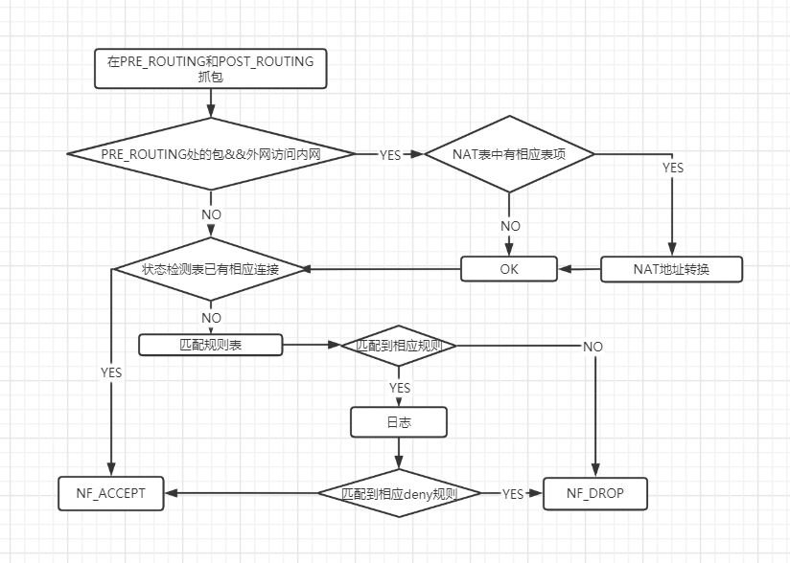
图1 流程图
（3）模块接口
1. hash模块
void hash_initial(hashmap* map, hashkeysize size); | 初始化hash表：分配内存，给一些属性变量赋值等
void hash_insert(hashmap* map, linkstate val); | 向hash表加入一项
void hash_erase(hashmap* map, linkstate val); | 从hash表删除一项
hashnodeptr hash_find(hashmap* map, linkstate val); | 从hash表中查找一项，如果找到则返回相应结构的指针，否则返回NULL
void hash_print(hashmap* map); | 打印hash表
void hash_release(hashmap* map); | 释放hash表的内存
表2

- 设备结点的接口
case MEM_CLAER | 清除规则表、状态表、NAT表、日志的内容
case INSERT_RULE | 插入一个规则
case GET_RULE_NUM | 获得目前规则的数目，以便分配合适的空间
case GET_RULE | 往用户空间拷贝规则表
case GET_LOG_NUM | 获得日志的数目，以便分配空间
case GET_LOG | 往用户空间拷贝日志
case GET_STATE_NUM | 获得状态表的数目，以便分配空间
case GET_STATE | 往用户空间拷贝状态表
case DEL_RULE | 删除指定的规则
表3

系统测试
（1）网络设置
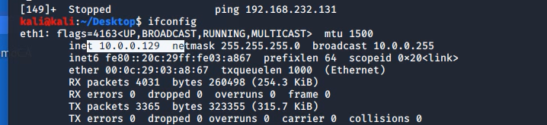
图2 内网IP
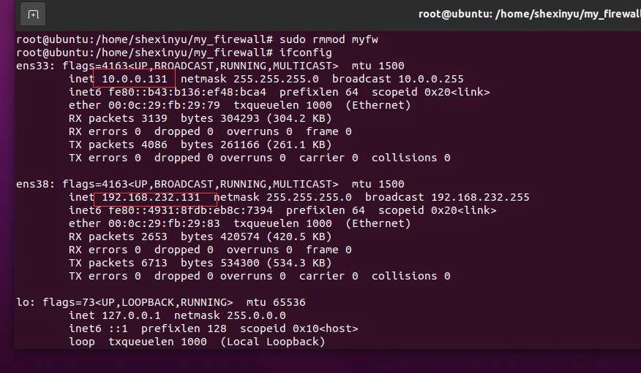
图3 防火墙双IP
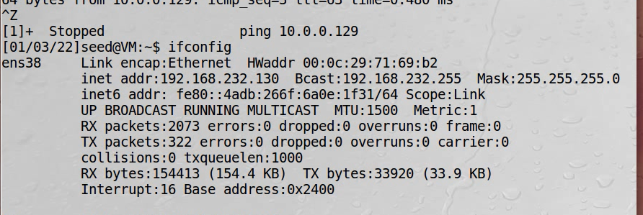
图4 外网IP
图2是内网网络设置，ip为10.0.0.129,；
图3是防火墙网络设置，外网ip是192.168.232.131，内网ip是10.0.0.131；
图4是外网网络设置，ip是192.168.232.130。
其中，外网不能主动访问内网；通过规则的设置，内网应该可以主动访问外网。
（2）测试
1）NAT转换测试
如图5所示，内网主机访问防火墙的两个ip都没有问题，当访问外网时，此时由于没有防火墙的NAT转换，所以不能访问。
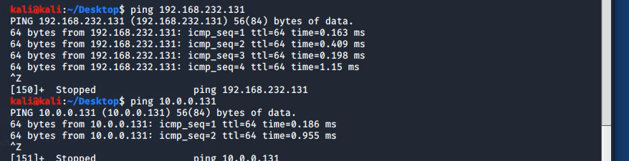
图5 NAT转化测试

如图6，开启防火墙（默认拒绝），此时再ping防火墙也会失败
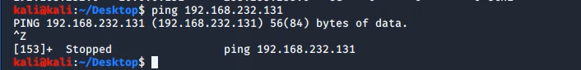
图6 仅开启防火墙后ping防火墙

如图7所示，加入这些规则，其中“8”指的是ICMP包中的type。这些规则允许内网主机ping外网主机
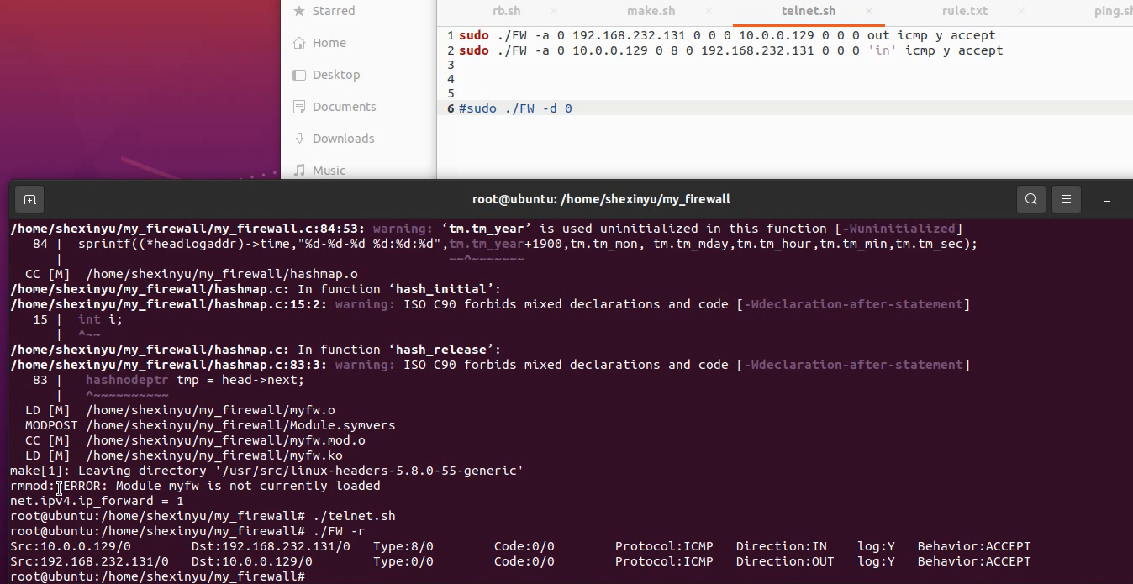
图7 设置规则并显示规则

如图8所示，现在内网主机可以ping成功了。
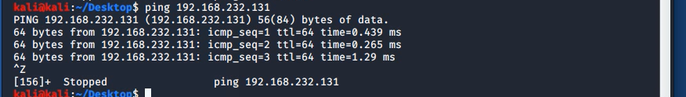
图8 设置规则后ping通
2）清空功能测试
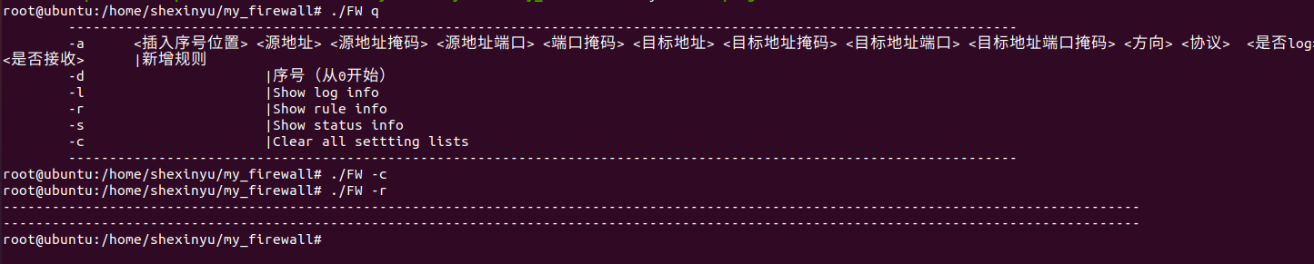
图9 清空功能
如图9所示，清空之后，本应该有的规则、日志等都没有了。

3）删除规则测试
删除序号为1的规则，然后就不能ping成功了，因为在POST_ROUTING处不允许“源 ping 192.168.232.131”这样的包通过。
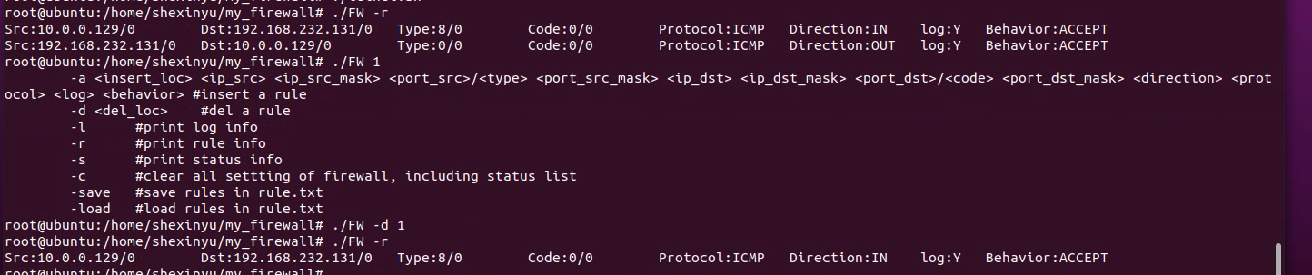
图10

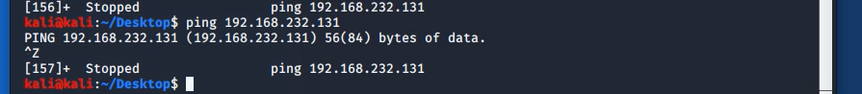
图11

七、心得体会
这一次实验是一个整体性的设计，结合了用户态和内核态，分别得设计适用于用户空间的应用程序和运行在内核中的模块并载入内核。
这次实验的主要难点在与NAT地址装换的设计，且由于我时间紧迫，只设计了ICMP协议，其他的应该类似，没有再去重新设计。
在这次实验过程中，还有一个花时间很长的就是devices与hook的挂载的设计，最开始我对hook的使用不是很懂，花了很长时间读老师给的资料，才慢慢理解用法。但hook的理解让我对内核的操作方式的理解更进了一步。在学习过程中，还了解了如何重写ioctl等内核函数，设置新的接口，用以将应用程序获得的规则数据送入内核。

